#### Sharer项目说明

### 用户登录

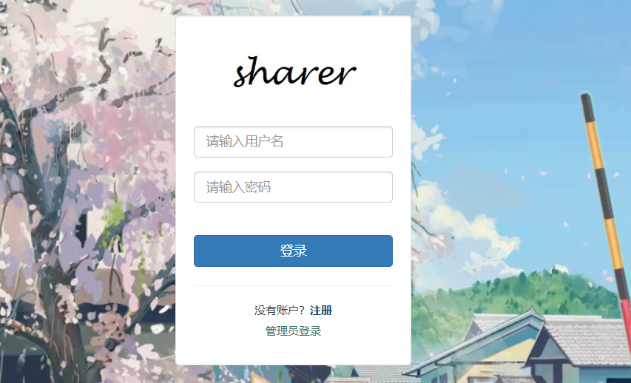

输入测试号Adam 密码 111111登录

## 导航栏说明



**首页**链接用户查看自己及好友发的动态

**个人**链接个人页面查看个人动态，个人收藏等页面

**探索**探索好友和动态

**模糊搜索框**通过输入关键字搜索包含关键的的好友

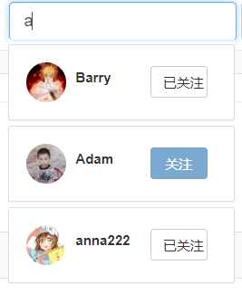

退出按钮退出账号

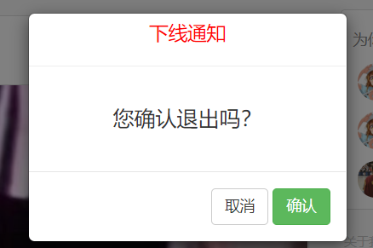

**首页说明**

**动态发表**

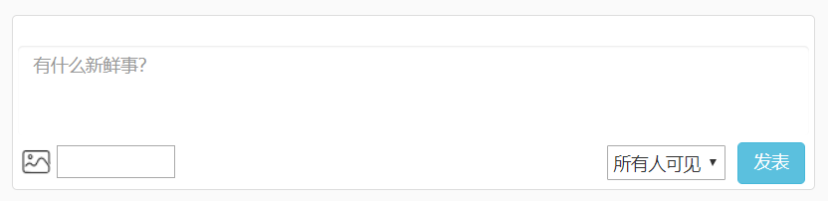

在**空白处**编辑动态文字，点击**图片图标**选择图片，下拉框选择动态可见性(自己可见，所有人可见)，点击**发表按钮**来发表动态。

**个人简要信息**

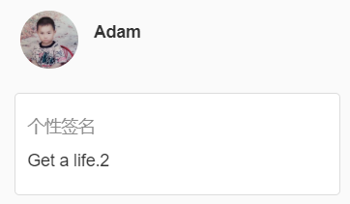

**头像**链接个人中心

展示个性签名

**好友推荐**

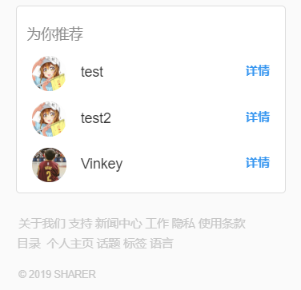

随机推荐好友

**详情**链接好友个人页面

**动态**

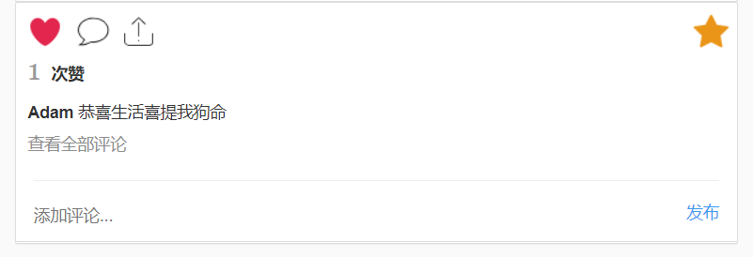

**心**点赞动态

右边**五星**收藏动态

下面显示动态的文字

点击**查看全部评论**展示评论

下方**空白**添加评论

## 个人主页说明

**更改头像**

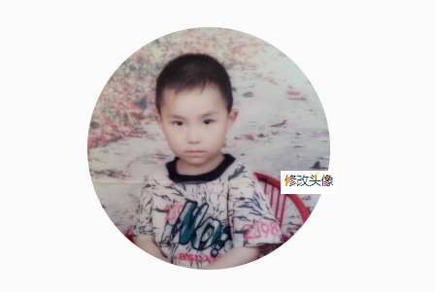

**点击头像**图标更换头像

**个人账号和基本信息**

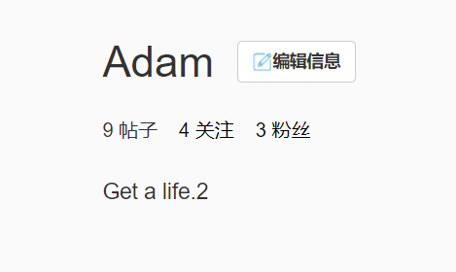

展示用户名和用户个性签名

展示用户所发动态数

展示用户关注数

展示用户粉丝数

**点击编辑信息**按钮进入编辑信息页面

**点击关注**展示关注列表

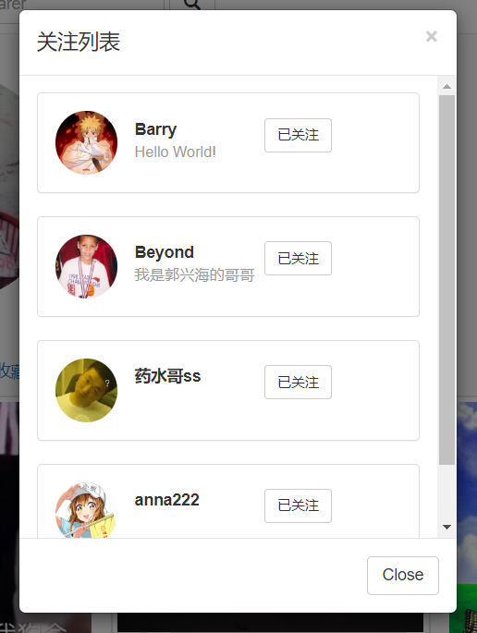

**点击用户头像**可以进入用户主页

**点击右边按钮**可以进行取关和关注

点击其他地方或关闭按钮可关闭

**点击粉丝**展示粉丝列表

功能于关注列表类似

动态查看

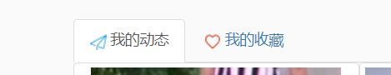

点击**我的动态**查看用户自己发表的动态

点击**我的收藏**查看用户收藏的动态

**点击动态图片查看动态详细**

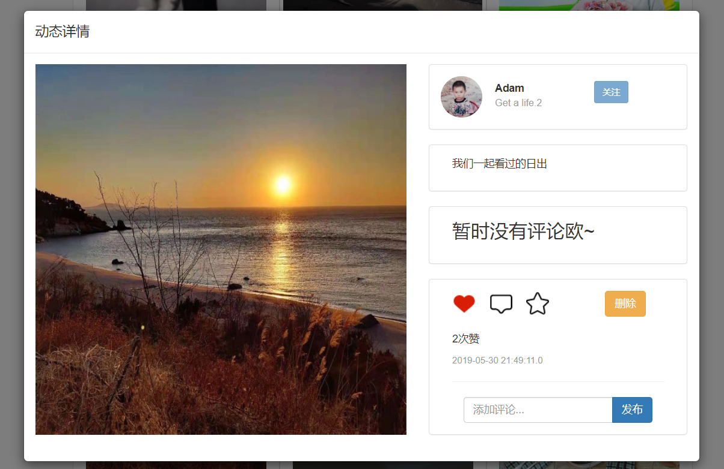

**左边**展示动态图片

右边**第一行**展示作者基本信息如果作者是其他人可以进行关注获取关

**第二行**展示动态文字

**第三行**展示评论

**第四行**点击**心**点赞 点击**消息图标**添加评论 点击**星星**收藏 **如果作者是本人**

可以对动态进行删除

## 用户信息编辑页面介绍

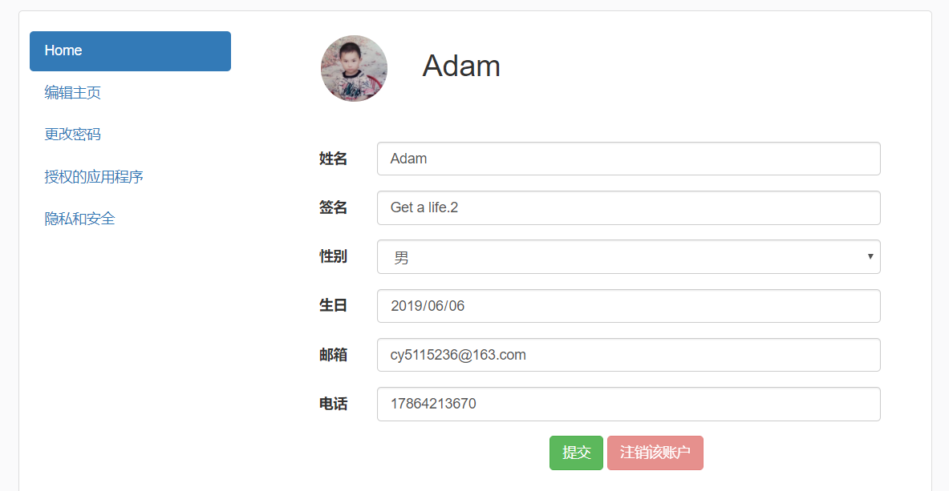

**点击Home**进入首页

右边编辑个人信息后点击**提交按钮**即可修改

注销该用户按钮暂时不可用

编辑主页按钮暂时不可用

点击**更改密码**

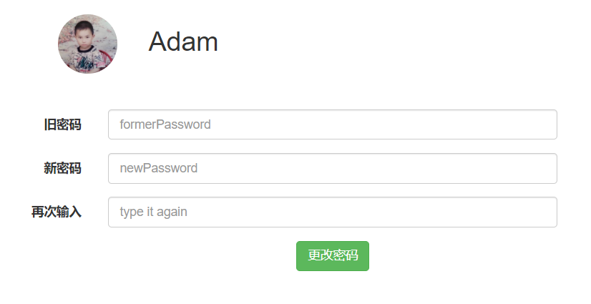

更改完密码之后**点击更改密码按钮**更改密码

授权的应用程序暂时不可用

### 探索页面介绍

**随机用户推荐**

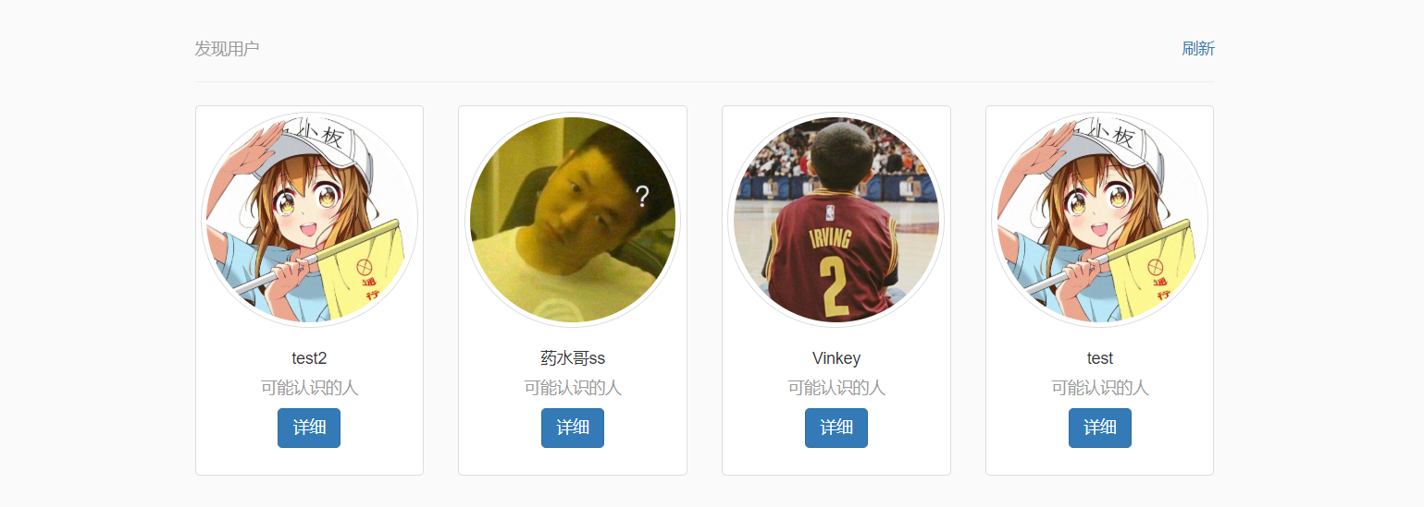

**点击刷新**按钮刷新随机用户列表

**点击用户头像或详细按钮**进入用户个人页面

**随机动态推荐**

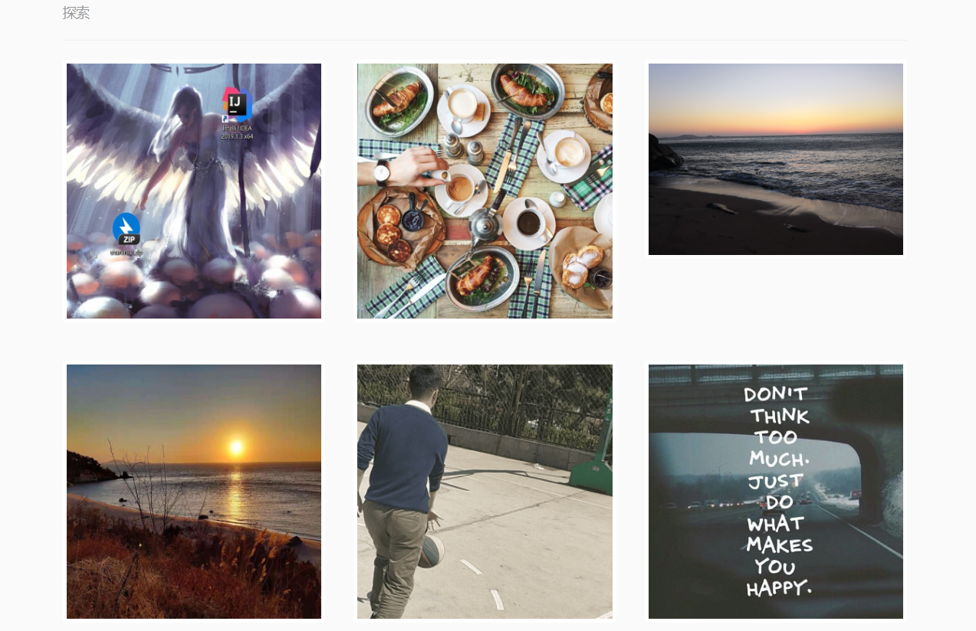

随机推荐用户动态

## 用户管理员页面介绍

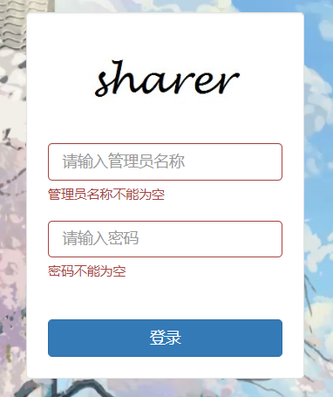

输入 管理员名**孙彦** 密码**123456**

**左侧导航栏介绍**

**更换头像和退出登录**

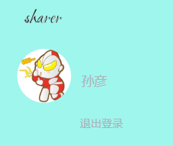

点击**用户头像**进行用户头像更换

点击退出**登录按钮** 退出

**账号管理**

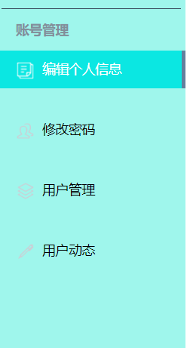

**点击编辑个人信息**

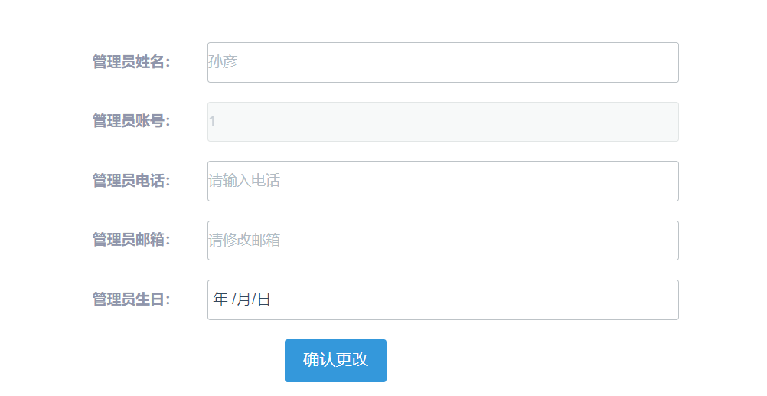

修改完密码点击**确认更改**修改个人信息

**点击修改密码**

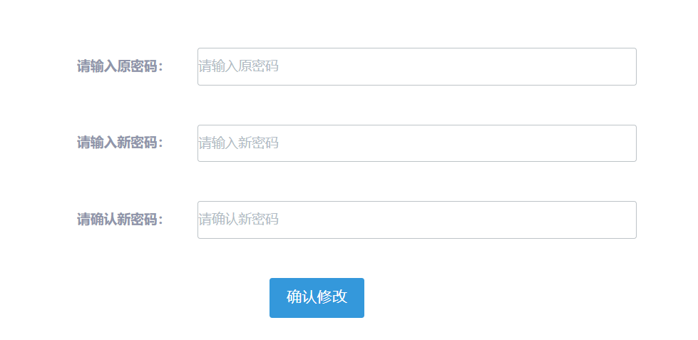

修改完密码后**点击确认**修改密码

**点击用户管理**



点击**所有用户信息**查看所有用户信息

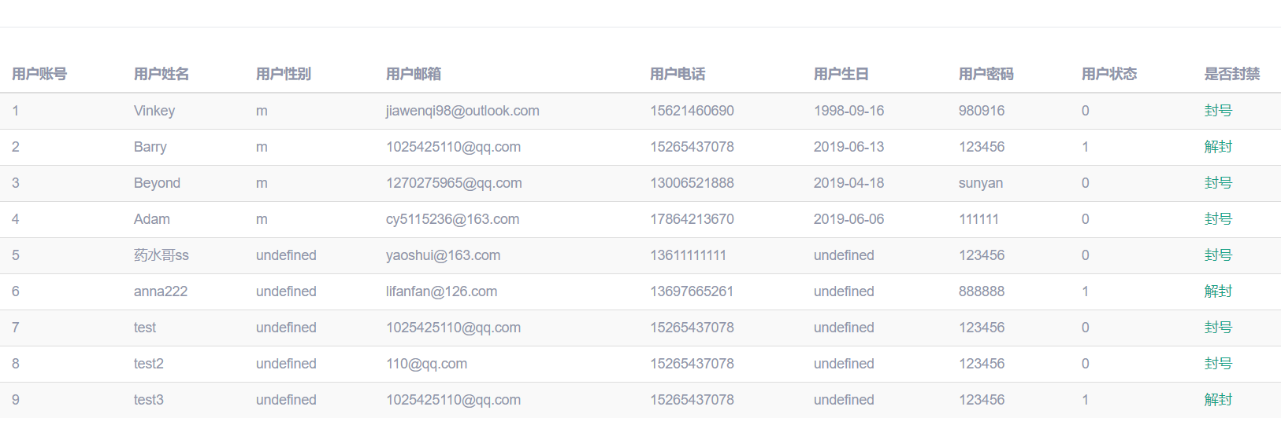

展示用户基本信息

右边点击封号或解封修改用户的状态。

**点击用户动态**

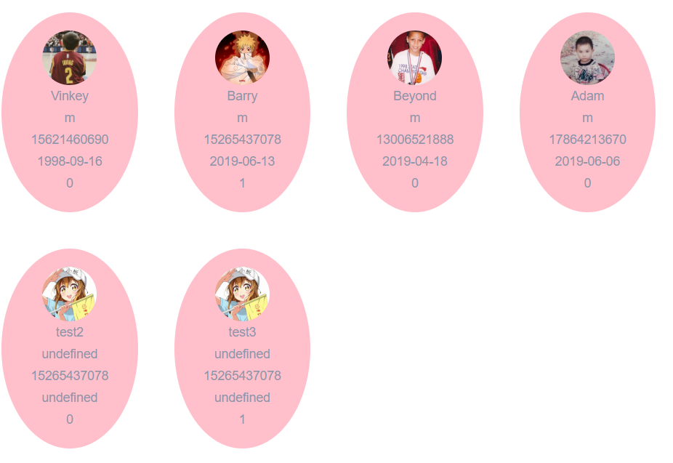

展示用户基本信息点击用户头像进入用户个人页面